文档编号：

信息领域热词分析系统
详细设计说明书

石家庄铁道大学软件工程
2019年01月

变更历史
版本号 | 版本日期 | 修订人 | 核准人 | 备注
v1.0 | 2019.1.16 | 杨蕾 | 王莉

目录
1 引言 2
1.1 编写目的 2
1.2 适用对象及范围 2
1.3 名词解释 2
2 总体设计 3
2.1 需求规定 3
2.1.1 对功能的规定 3
2.1.2 输入/输出要求 3
2.1.3 故障处理要求 3
2.2 基础服务 4
3 系统功能设计 5
3.1 热词查看功能 5
3.1.1 实现设计 5
3.1.2 信息搜索模块 5
3.1.3 信息查看模块 12
3.1.4 信息分类模块 20
3.1.5 信息下载模块 25
4.数据库设计 29

引言

编写目的
编写详细设计的目的是：在概要设计的基础上，完成系统划分模块及明确模块之间的关系，同时给出相应的用户界面设计。

适用对象及范围
本设计说明书适用于参加本项目的所有管理人员、开发人员和维护人员。包括：项目经理、系统分析员、高级程序员、代码程序员、数据库程序员、测试人员、培训人员、实施人员、技术支持人员、项目监理人员、系统管理用户和最终使用用户。

名词解释
HTML：超文本标记语言，标准通用标记语言下的一个应用。“超文本”就是指页面内可以包含图片、链接，甚至音乐、程序等非文字元素。
CSS：级联样式表是一种用来表现HTML（标准通用标记语言的一个应用）或XML（标准通用标记语言的一个子集）等文件样式的计算机语言。
Javascript：一种直译式脚本语言，是一种动态类型、弱类型、基于原型的语言，内置支持类型。它的解释器被称为JavaScript引擎，为浏览器的一部分，广泛用于客户端的脚本语言，最早是在HTML（标准通用标记语言下的一个应用）网页上使用，用来给HTML网页增加动态功能。

总体设计

需求规定

对功能的规定

热词查看功能
热词查看功能系统中包括方面的内容：热词搜索功能、热词分类功能、下载功能。
- 热词搜索功能
用户通过搜索框进行热词的搜索，显示该热词的含义，并可以通过分类框来对该热词进行分类。
- 热词分类显示功能
用户通过热词分类点击，查看该热词分类下的内容及链接，还可以通过联系图和词云进行显示查看热词具体含义。
- 下载功能
用户可以通过点击下载，生成热词下载文档，并通过word打开显示。

输入/输出要求
- 在数据输入的相关 Web页面，须提供页面数据合法性校验，包括：对数据类型的检查、对日期类型数据的检查、对特定字符转码和字符长度的检查。
- 使用Web页面输出数据，包括页面显示的数据、可供下载或在线浏览的文档。对这类数据没有特殊要求。

故障处理要求
- 软件支撑环境运行错误。
- IIS运行环境错误，此时平台无法正确运行，管理员参考相关产品手册。
- 数据库运行错误：系统无法使用，平台将提供错误提示页面，并记录日志。
- 应用系统错误：由本应用系统提供错误提示页面，程序运行错误记录在平台日志中，数据运行错误记录在应用系统日志中。

基础服务
- 关系数据库
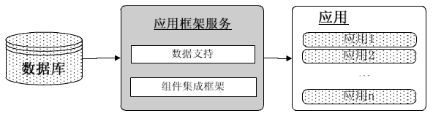
- 数据库应用
在本平台之上的应用不是直接访问数据库，而是通过应用框架服务层提供的数据库访问组件来访问数据库。
- web服务器
Web服务器（或称HTTP服务器）提供HTTP服务。本来Web服务器只提供“静态”内容，即返回在URL里指定的文件的内容，一般具备将URL名映射到文件名的功能，并能实施某种安全策略。Web服务是建立B/S结构应用的基础。Web服务在系统中的作用
Web服务以Web服务器的形式出现，主要的功能是提供静态的Http服务，即提供静态的Html页面。同时，Web服务还需要有诸如负载均衡、页面缓冲等功能。Web服务器通常需要和应用服务器相配合，提供动态的Http服务，应用服务器可以和数据库相配合提供动态Html页面。
- 应用服务器
应用服务器为应用的业务逻辑提供了一个运行环境。它可以提供企业级的组件支持环境，支持网络环境下应用软件的快速开发和部署。应用组件在应用服务器的服务上运行，并利用网络基础架构提供的目录和安全服务。这些组件还可以利用数据库、事务处理和群集等设施。

系统功能设计

热词查看功能
序号 | 系统模块 | 功能 | 功能描述 | 操作
1 | 热词查看功能 | 热词搜索功能 | 用户通过搜索框进行热词的搜索，显示该热词的含义，并可以通过分类框来对该热词进行分类。 | 输入框搜索，下拉框分类提交
2 | 热词查看功能 | 热词分类显示功能 | 用户通过热词分类点击，查看该热词分类下的内容及链接，还可以通过联系图和词云进行显示查看热词具体含义。 | 点击导航栏可以查看热词分类内容，及该分类下解释，点击链接可以查看该分词链接出处。
3 | 热词查看功能 | 下载功能 | 用户可以通过点击下载，生成热词下载文档，并通过word打开显示。 | 点击导航栏的下载按钮，可以下载文档完成，之后打开文档查看

实现设计
通过对业务功能实现时序的分析，所有业务功能的实现处理过程分为4大模块：信息搜索模块，信息查看模块，信息分类模块，信息下载模块。

信息搜索模块

功能设计
信息搜索功能为用户通过内容搜索，可以查看该内容的解释。先从数据库进行查询若没有，则从百度百科进行内容爬取。将结果解释。界面设计如图所示：

- 信息搜索界面

- 信息结果显示界面

类设计
类名 | 描述
mean | 热词类，包含热词的名字、含义、类型。
select | 对数据进行爬取
dao | 对热词进行查询、添加。

代码设计
- 搜索项目导入代码设计
<!-- Start Banner Area -->
<section class="home-banner-area relative">
<div class="container">
<div
class="row fullscreen d-flex align-items-center justify-content-center">
<div class="banner-content col-lg-8 col-md-12">
<h1 class="wow fadeIn" data-wow-duration="4s">
信息领域 <br>热词分析
</h1>
<div class="input-wrap">
<form action="index.jsp" method="get"
class="form-box d-flex justify-content-between">
<input type="text" placeholder="请输入搜索内容" class="form-control"
name="wordd">
<button type="submit" class="btn search-btn">Search</button>
<%
select s = new select();
mean mean1 = s.mean2;
mean1.setMeann("该词没有解释");
mean1.setWord("");
%>
</form>
</div>
<h4 class="text-white">热词</h4>

<div class="courses pt-20">
<%
typeIndex = keyDaoI.loadKeyType();
typeIndex.toArray(ti);
for (int i = 0; i < ni / 2; i++) {
%>
<a href="chengXuRenSheng.jsp?word=<%=ti[i]%>"
data-wow-duration="1s" data-wow-delay=".9s"
class="primary-btn transparent mr-10 mb-10 wow fadeInDown"><%=ti[i]%></a>
<%
}
for (int i = ni / 2; i < ni; i++) {
%>
<a href="chengXuRenSheng.jsp?word=<%=ti[i]%>"
data-wow-duration="1s" data-wow-delay="1.8s"
class="primary-btn transparent mr-10 mb-10 wow fadeInDown"><%=ti[i]%></a>
<%
}
%>
</div>
</div>
</div>
<div class="rocket-img">
<img src="img/rocket.png" alt="">
</div>
</section>
<!-- End Banner Area -->

<%
if (word!=null&&!word.equals("")) {
%>
<!-- Start About Area -->
<section class="about-area section-gap">
<div class="container">
<div class="row align-items-center justify-content-center">
<div class="col-lg-5 col-md-6 about-left">
<img class="img-fluid" src="img/about.jpg" alt="">
</div>
<div class="offset-lg-1 col-lg-6 offset-md-0 col-md-12 about-right">
<h1>
<%=word%>
</h1>
<div class="wow fadeIn" data-wow-duration="1s">
<%
if (type.equals("") && mean3.equals("该词没有解释")) {//没有爬取到意思，数据库中也没有分类
%>
<p>
<%=mean3%><br /> <br />
<form action="index.jsp" method="get">
<textarea name="jieshi" rows="7" cols="70" value=""
placeholder="请输入热词解释"></textarea>
<!-- 输入解释 -->
<br /> <br /> <select name="leibie">
<!-- 输入类别 -->
<option value="">选择热词类别</option>
<%
typeIndex.toArray(ti);
for (int i = 0; i < ni; i++) {
%>
<option value="<%=ti[i]%>"><%=ti[i]%></option>

<%
}
%>
</select> <input type="hidden" name="wordd" value="<%=word%>">
<!-- 点击按钮，依旧查询这个词 -->
<input type="submit" value="提交"
style="position: absolute; right: 30px; width: 100px">
<!-- 按钮 -->
</form>
</p>
<%
} else if (!type.equals("") && !mean3.equals("该词没有解释")) {//数据库中既有解释也有类别
%>
<p>
<%=mean3%><br /> <br /> 类别：<%=type%>
</p>
<%
}
else if(type.equals("") && !mean3.equals("该词没有解释")){//爬取到了词语得意思，但是数据库中没有分类
%>
<p>
<%=mean3%><br /> <br />
<form action="index.jsp" method="get">
<select name="leibie">
<!-- 输入类别 -->
<option value="">选择热词类别</option>
<%
typeIndex.toArray(ti);
for (int i = 0; i < ni; i++) {
%>
<option value="<%=ti[i]%>"><%=ti[i]%></option>

<%
}
%>
</select> <input type="hidden" name="wordd" value="<%=word%>">
<!-- 点击按钮，依旧查询这个词 -->
<input type="submit" value="提交"
style="position: absolute; right: 30px; width: 100px;">
<!-- 按钮 -->
</form>
</p>
<%} %>
</div>
</div>
</div>
</div>
</section>
<!-- End About Area -->
<%
}
%>
- mean热词名称、含义、类型
public class mean {
private String word;
private String meann;
private String type;
public String getWord() {
return word;
}
public void setWord(String word) {
this.word = word;
}
public String getMeann() {
return meann;
}
public void setMeann(String meann) {
this.meann = meann;
}
public String getType() {
return type;
}
public void setType(String type) {
this.type = type;
}
}
- dao代码查询
public static String find_mean(String word) {
Connection connection = DBUtil.getConnection();
String sql = "select DETAIL.CONTENT from DETAIL WHERE KEY='" + word + "'";
PreparedStatement preparedStatement = null;
ResultSet resultSet = null;
String mean = "";
try {
System.out.println("sql:" + sql);
preparedStatement = connection.prepareStatement(sql);
resultSet = preparedStatement.executeQuery();
while (resultSet.next()) {
mean = resultSet.getString("CONTENT");
}
} catch (SQLException e) {
e.printStackTrace();
} finally {
DBUtil.close(resultSet);
DBUtil.close(preparedStatement);
DBUtil.close(connection);
}
return mean;
}

public static mean find_mean2(String word) {//查询出词的意思以及类别
Connection connection = DBUtil.getConnection();
String sql = "select DETAIL.CONTENT,SORT.TYPE from DETAIL join SORT on DETAIL.KEY=SORT.KEY WHERE DETAIL.KEY='" + word + "'";
PreparedStatement preparedStatement = null;
ResultSet resultSet = null;
mean mean1=new mean();
mean1.setMeann("");
mean1.setType("");
try {
System.out.println("sql:" + sql);
preparedStatement = connection.prepareStatement(sql);
resultSet = preparedStatement.executeQuery();
while (resultSet.next()) {
mean1.setMeann(resultSet.getString("CONTENT"));
mean1.setType(resultSet.getString("TYPE"));
}
} catch (SQLException e) {
e.printStackTrace();
} finally {
DBUtil.close(resultSet);
DBUtil.close(preparedStatement);
DBUtil.close(connection);
}
return mean1;
}
public static void addMean(String word, String mean) {

int count = find_countWord(word);
System.out.println("count:"+count);
if (count > 0) {
} else {

// 获得连接对象
Connection connection = DBUtil.getConnection();
// 创建语句传输对象
PreparedStatement preparedStatement = null;
ResultSet resultSet = null;
try {
String sql = "INSERT into DETAIL(KEY,CONTENT) VALUES ('" + word + "','" + mean + "')";
preparedStatement = connection.prepareStatement(sql);
System.out.println("sql" + sql);
preparedStatement.executeUpdate();

} catch (SQLException e) {
// TODO Auto-generated catch block
e.printStackTrace();
} finally {
// 关闭资源
DBUtil.close(resultSet);
DBUtil.close(preparedStatement);
DBUtil.close(connection);
}
}
}

信息查看模块

功能设计
当按分类检索是所有热词的含义及链接显示到界面上。界面设计如图所示：
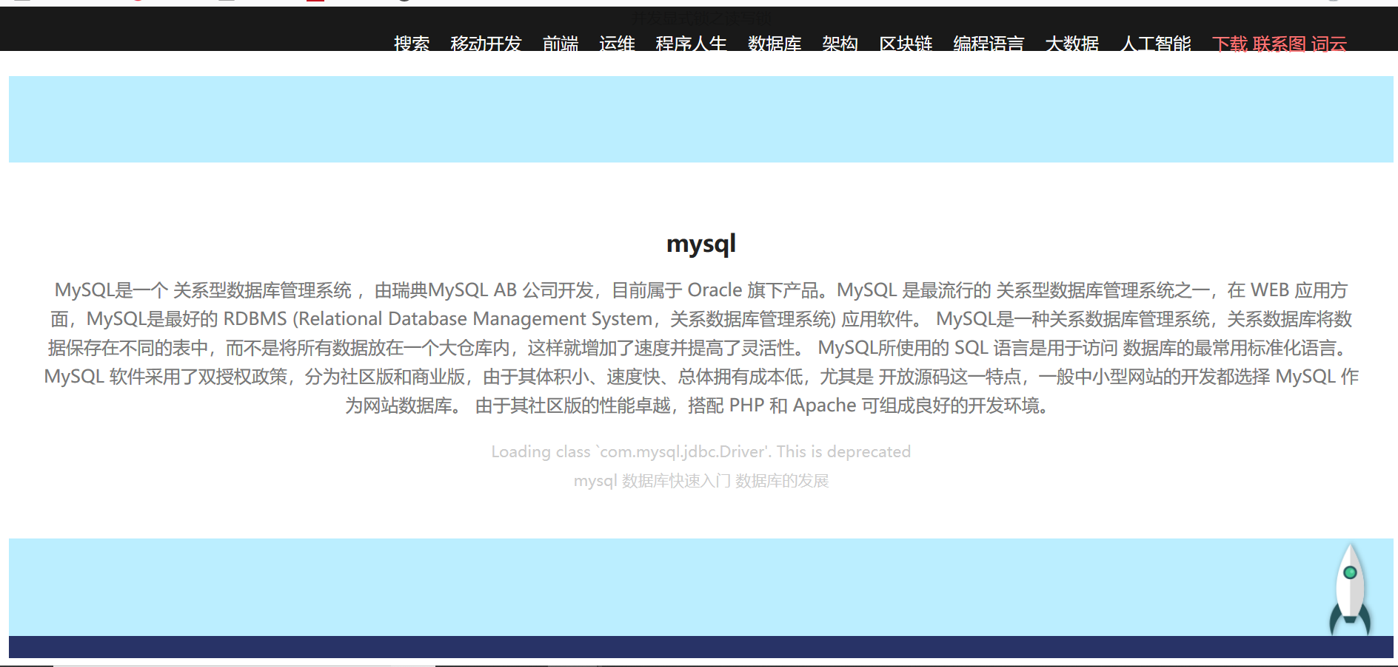
- 热词含义及链接模板界面
通过在联系图及词云的显示的内容，通过标签的点击可以查看该热词下的内容。界面设计如图所示：

- 热词含义界面
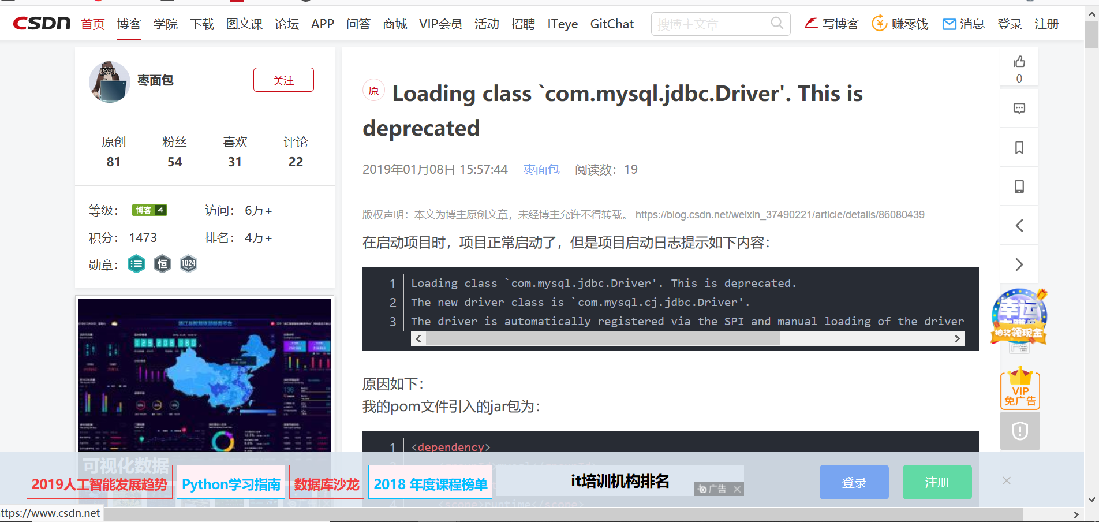
图6：热词链接跳转界面
通过词云显示该热词内容:

图7：热词词云界面
通过联系图显示热词间联系：
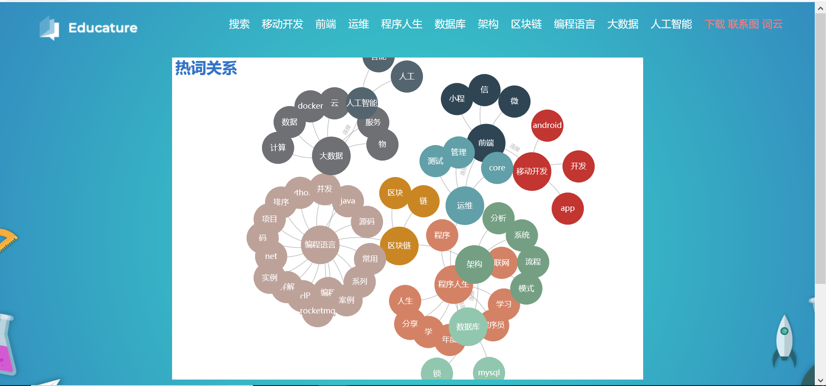
图8：热词联系图界面

类设计
类名 | 描述
dao | 查询该热词下的含义
url | 热词链接、名称及文章标题
Key | 热词相关信息
KeyDao | 查询热词间联系及热词top50

代码设计
- dao 查询热词下的链接及文章标题
public static mean find_mean2(String word) {//查询出词的意思以及类别
Connection connection = DBUtil.getConnection();
String sql = "select DETAIL.CONTENT,SORT.TYPE from DETAIL join SORT on DETAIL.KEY=SORT.KEY WHERE DETAIL.KEY='" + word + "'";
PreparedStatement preparedStatement = null;
ResultSet resultSet = null;
mean mean1=new mean();
mean1.setMeann("");
mean1.setType("");
try {
System.out.println("sql:" + sql);
preparedStatement = connection.prepareStatement(sql);
resultSet = preparedStatement.executeQuery();
while (resultSet.next()) {
mean1.setMeann(resultSet.getString("CONTENT"));
mean1.setType(resultSet.getString("TYPE"));
}
} catch (SQLException e) {
e.printStackTrace();
} finally {
DBUtil.close(resultSet);
DBUtil.close(preparedStatement);
DBUtil.close(connection);
}
return mean1;
}

public static List<url> find_allUrls2(String word) {
Connection connection = DBUtil.getConnection();
String sql = "select DISTINCT URL.KEY,URL.URL,TITLEE.TITLE from URL join TITLEE on URL.URL=TITLEE.URL WHERE URL.KEY ='"
+ word + "'";
PreparedStatement preparedStatement = null;
ResultSet resultSet = null;
List<url> means = new ArrayList<url>();

try {
System.out.println("sql:" + sql);
preparedStatement = connection.prepareStatement(sql);
resultSet = preparedStatement.executeQuery();
while (resultSet.next()) {
url m = new url();
m.setWord(resultSet.getString("KEY"));
m.setUrll(resultSet.getString("URL"));
m.setTitle(resultSet.getString("TITLE"));
means.add(m);
}
} catch (SQLException e) {
e.printStackTrace();
} finally {
DBUtil.close(resultSet);
DBUtil.close(preparedStatement);
DBUtil.close(connection);
}
return means;
}

public static int find_countWord(String word) {//查询该词是否有解释
Connection connection = DBUtil.getConnection();
String sql = "select count(KEY) from DETAIL where KEY ='" + word + "'";
PreparedStatement preparedStatement = null;
ResultSet resultSet = null;
int count = 0;
try {
System.out.println("sql:" + sql);
preparedStatement = connection.prepareStatement(sql);
resultSet = preparedStatement.executeQuery();
while (resultSet.next()) {
count = resultSet.getInt("count(KEY)");

}
} catch (SQLException e) {
e.printStackTrace();
} finally {
DBUtil.close(resultSet);
DBUtil.close(preparedStatement);
DBUtil.close(connection);
}
return count;
}

public static int find_countWord2(String word) {//查询该词是否分类
Connection connection = DBUtil.getConnection();
String sql = "select count(KEY) from SORT where KEY ='" + word + "'";
PreparedStatement preparedStatement = null;
ResultSet resultSet = null;
int count = 0;
try {
System.out.println("sql:" + sql);
preparedStatement = connection.prepareStatement(sql);
resultSet = preparedStatement.executeQuery();
while (resultSet.next()) {
count = resultSet.getInt("count(KEY)");

}
} catch (SQLException e) {
e.printStackTrace();
} finally {
DBUtil.close(resultSet);
DBUtil.close(preparedStatement);
DBUtil.close(connection);
}
return count;
}
- url链接类
public class url {
private String word;
private String urll;
private String title;
public String getWord() {
return word;
}
public void setWord(String word) {
this.word = word;
}
public String getUrll() {
return urll;
}
public void setUrll(String urll) {
this.urll = urll;
}
public String getTitle() {
return title;
}
public void setTitle(String title) {
this.title = title;
}
}
- Key热词相关信息类
package com.model;
public class Key {
private String key;//热词名字
private String num;//热词出现次数
private String type;//热词种类
private String url;//热词链接
private String content;//热词内容
public Key() {}
public Key(String key,String num,String type,String url,String content)
{
this.key=key;
this.num=num;
this.key=key;
this.url=url;
this.content=content;
}
public String getKey() {
return key;
}
public void setKey(String key) {
this.key = key;
}
public String getNum() {
return num;
}
public void setNum(String num) {
this.num = num;
}
public String getType() {
return type;
}
public void setType(String type) {
this.type = type;
}
public String getUrl() {
return url;
}
public void setUrl(String url) {
this.url = url;
}
public String getContent() {
return content;
}
public void setContent(String content) {
this.content = content;
}
}
- KeyDao查询热词间联系及热词top50
public List<Key> loadKey(String type) {
Connection connection=DBUtil.getConnection();

String sql=null;
if(!"".equals(type)&&type!=null)
{
sql="SELECT key from sort where type='"+type+"'";
}
PreparedStatement preparedStatement=null;
ResultSet resultSet=null;
//String[] keys=new []String;
List <Key>keys=new ArrayList<Key>();
Key key;
try {
preparedStatement=connection.prepareStatement(sql);
resultSet=preparedStatement.executeQuery();
while(resultSet.next())
{
key=new Key();
key.setKey(resultSet.getString("key"));
keys.add(key);
}
} catch (SQLException e) {
// TODO Auto-generated catch block
e.printStackTrace();
}finally {
DBUtil.close(resultSet);
DBUtil.close(preparedStatement);
DBUtil.close(connection);
}
return keys;
}

@Override
public List<Key> loadKey() {
Connection connection=DBUtil.getConnection();
String sql="select * FROM ( SELECT key,num from MOON.sort ORDER BY NUM DESC)WHERE ROWNUM < 50";
PreparedStatement preparedStatement=null;
ResultSet resultSet=null;
//String[] keys=new []String;
List <Key>keys=new ArrayList<Key>();
Key key;
try {
System.out.println(sql);
preparedStatement=connection.prepareStatement(sql);
resultSet=preparedStatement.executeQuery();
while(resultSet.next())
{
key=new Key();
key.setKey(resultSet.getString("key"));
key.setNum(resultSet.getString("num"));
keys.add(key);
}
} catch (SQLException e) {
// TODO Auto-generated catch block
e.printStackTrace();
}finally {
DBUtil.close(resultSet);
DBUtil.close(preparedStatement);
DBUtil.close(connection);
}
return keys;
}

信息分类模块

功能设计
将数据库已存在的信息进行分类，显示在导航栏上。界面设计如图：
- 信息分类界面
若数据库中不存在该词语，可将查询到的词语进行手工选择分类提交给客户端存储在数据库。界面设计如下：
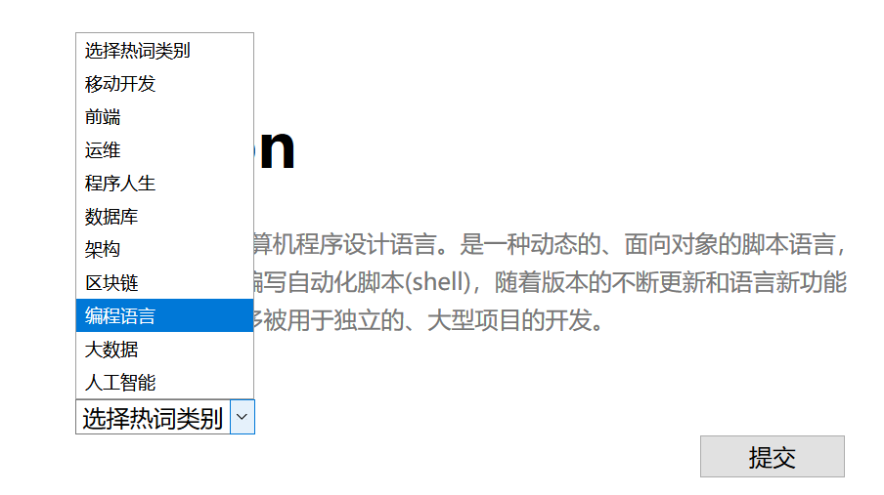
- 热词分类界面
如果作者已准备好则点击“提交”按钮，即可跳转到当前页面，且显示该分类。
界面设计如下：
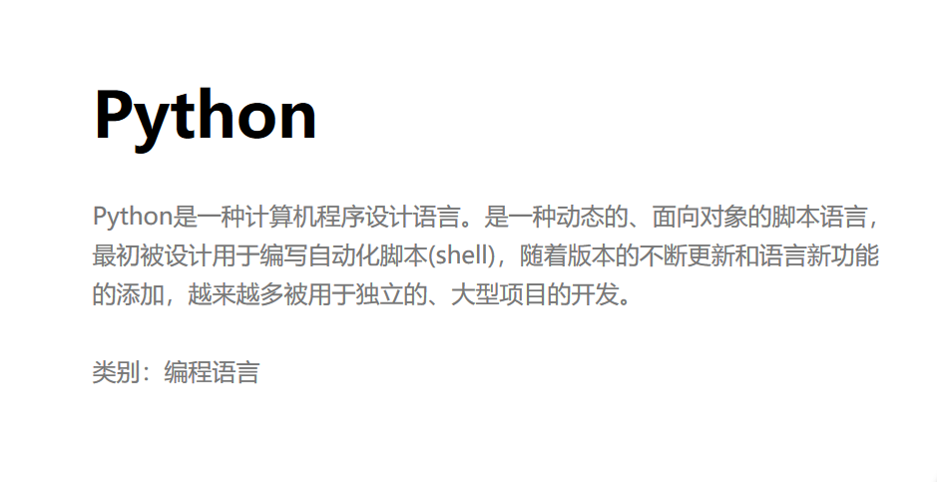
- 热词查看界面
若该热词在百度百科查取不到，且在数据库也不含有，我们可以自己添加内容及分类。界面如下：

- 添加内容及分类界面

类设计
类名 | 描述
Key | 热词相关信息
KeyDao | 热词分类
dao | 热词分类及内容添加

代码设计
- Key显示热词相关信息类。
public class Key {
private String key;//热词名字
private String num;//热词出现次数
private String type;//热词种类
private String url;//热词链接
private String content;//热词内容
public Key() {}
public Key(String key,String num,String type,String url,String content)
{
this.key=key;
this.num=num;
this.key=key;
this.url=url;
this.content=content;
}
public String getKey() {
return key;
}
public void setKey(String key) {
this.key = key;
}
public String getNum() {
return num;
}
public void setNum(String num) {
this.num = num;
}
public String getType() {
return type;
}
public void setType(String type) {
this.type = type;
}
public String getUrl() {
return url;
}
public void setUrl(String url) {
this.url = url;
}
public String getContent() {
return content;
}
public void setContent(String content) {
this.content = content;
}
}
- KeyDao进行热词种类查询类。
public List<String> loadKeyType() {
Connection connection=DBUtil.getConnection();
String sql = null;
sql="SELECT DISTINCT type from sort ";
PreparedStatement preparedStatement=null;
ResultSet resultSet=null;
List <String>types=new ArrayList<String>();
String type=null;
try {
preparedStatement=connection.prepareStatement(sql);
resultSet=preparedStatement.executeQuery();
while(resultSet.next())
{
type=resultSet.getString("type");
types.add(type);
}
} catch (SQLException e) {
// TODO Auto-generated catch block
e.printStackTrace();
}finally {
DBUtil.close(resultSet);
DBUtil.close(preparedStatement);
DBUtil.close(connection);
}
return types;
}
- dao进行种类添加。
public static void addMean(String word, String mean) {
int count = find_countWord(word);
System.out.println("count:"+count);
if (count > 0) {
} else {
// 获得连接对象
Connection connection = DBUtil.getConnection();
// 创建语句传输对象
PreparedStatement preparedStatement = null;
ResultSet resultSet = null;
try {
String sql = "INSERT into DETAIL(KEY,CONTENT) VALUES ('" + word + "','" + mean + "')";
preparedStatement = connection.prepareStatement(sql);
System.out.println("sql" + sql);
preparedStatement.executeUpdate();

} catch (SQLException e) {
// TODO Auto-generated catch block
e.printStackTrace();
} finally {
// 关闭资源
DBUtil.close(resultSet);
DBUtil.close(preparedStatement);
DBUtil.close(connection);
}
}
}
public static void addleibe(String word, String leibe) {

int count = find_countWord2(word);
System.out.println("count:"+count);
if (count > 0) {
} else {
// 获得连接对象
Connection connection = DBUtil.getConnection();
// 创建语句传输对象
PreparedStatement preparedStatement = null;
ResultSet resultSet = null;
try {
String sql = "INSERT into SORT(KEY,NUM,TYPE) VALUES ('" +word +"','10','"+leibe+"')";
preparedStatement = connection.prepareStatement(sql);
System.out.println("sql" + sql);
preparedStatement.executeUpdate();
} catch (SQLException e) {
// TODO Auto-generated catch block
e.printStackTrace();
} finally {
// 关闭资源
DBUtil.close(resultSet);
DBUtil.close(preparedStatement);
DBUtil.close(connection);
}
}
}

信息下载模块

功能设计
可以将数据库中所有的热词下载到word文档里。
点击下载进行下载。
- 导航栏界面
通过下载可以显示下载成功。
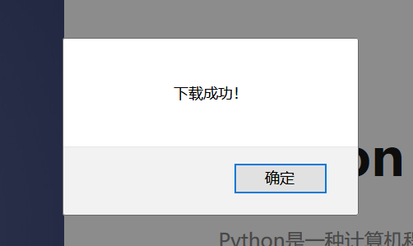
- 下载成功界面
打开下载的word文档进行查看。
- 下载文档界面
双击进行打开。
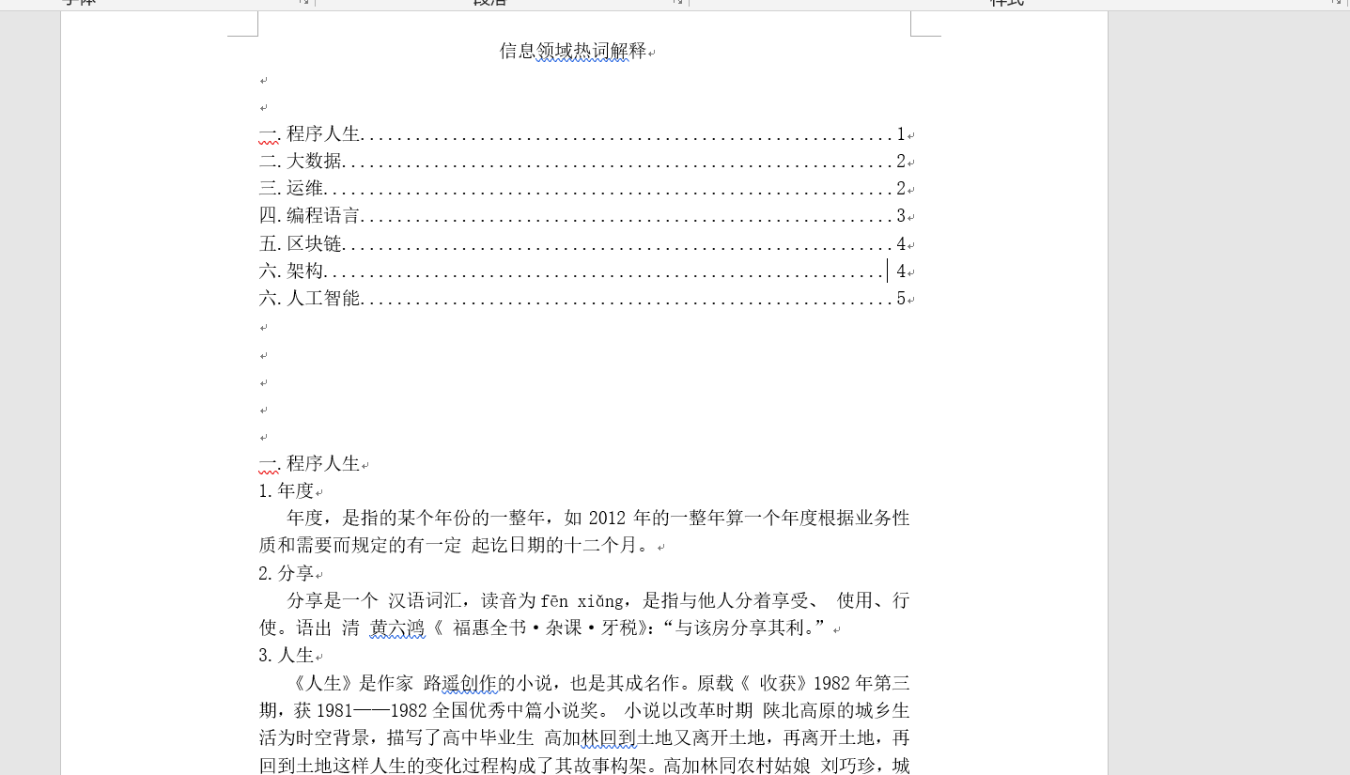
- 文档界面内容

类设计
类名 | 描述
File | 文档下载

代码设计
public class File {
static int count=1;
static int c=0;
static String[] q= {"一","二","三","四","五","六","七"};
public static void WriteStringToFile2(List<mean> means,String type,String name) {

try {

FileWriter fw = new FileWriter(name, true);
BufferedWriter bw = new BufferedWriter(fw);
bw.append(q[c]+"."+type);//类别
bw.write("\n");
for(mean model:means) {
String word=model.getWord();//标题
bw.write(count+"."+model.getWord());
bw.write("\n");
bw.write(" ");
bw.write(model.getMeann());
bw.write("\r\n");
count++;
}
bw.close();
fw.close();
} catch (Exception e) {
// TODO Auto-generated catch block
e.printStackTrace();
}
}
public static void down() {
c=0;
String[] type= {"程序人生","大数据","运维","编程语言","区块链","架构","人工智能"};
Date day=new Date();
SimpleDateFormat df = new SimpleDateFormat("yyyyMMddHHmmss");
String name="C:\\Users\\lenovo\\Desktop\\热词解释"+df.format(day)+".docx";
mulu(name);
for(int i=0;i<type.length;i++) {
count=1;
List<mean> words=dao.find_allwords1(type[i]);
WriteStringToFile2(words,type[i],name);
c++;
}
}
public static void mulu(String name) {
try {
FileWriter fw = new FileWriter(name, true);
BufferedWriter bw = new BufferedWriter(fw);
bw.append(" 信息领域热词解释");//类别
bw.write("\n");
bw.write("\n");
bw.write("\n");
bw.write("一.程序人生....................................................................1");
bw.write("\n");
bw.write("二.大数据......................................................................2");
bw.write("\n");
bw.write("三.运维........................................................................2");
bw.write("\n");
bw.write("四.编程语言....................................................................3");
bw.write("\n");
bw.write("五.区块链......................................................................4");
bw.write("\n");
bw.write("六.架构....................................................................... 4");
bw.write("\n");
bw.write("六.人工智能....................................................................5");
bw.write("\n");
bw.write("\n");
bw.write("\n");
bw.write("\n");
bw.write("\n");
bw.write("\n");
bw.close();
fw.close();
} catch (Exception e) {
// TODO Auto-generated catch block
e.printStackTrace();
}
}
}

4.数据库设计

1. 热词链接表记录热词的名称，热词的链接及热词的来源及作者的名称。如表4-1所示。
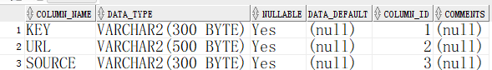
表4-1 热词链接表(url)
字段名 | 中文含义 | 数据类型 | 允许空 | 约束条件
Key | 热词名称 | Varchar2(300) | Y | 无
URl | 热词链接 | Varchar2(500) | Y | 无
Source | 作者名称 | Varchar2(300) | Y | 无

2.文章表记录从网站爬取的文章的链接、题目及作者。如表4-2所示。
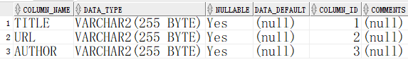
表4-2 文章表(TITLEE)
字段名 | 中文含义 | 数据类型 | 允许空 | 约束条件
TITLE | 题目名称 | Varchar2(255) | Y | 无
URl | 题目链接 | Varchar2(255) | Y | 无
AUTHOR | 作者名称 | Varchar2(255) | Y | 无

3. 热词详细表用于该热词名称及具体含义。如表4-3所示。
表4-3 热词详细表(detail)
字段名 | 中文含义 | 数据类型 | 允许空 | 约束条件
KEY | 热词名称 | Varchar2(300) | Y | 无
CONTENT | 热词内容 | Varchar2(1500) | Y | 无

4.热词排行表用来表示该热词名称、频数、类型。如表4-4所示。
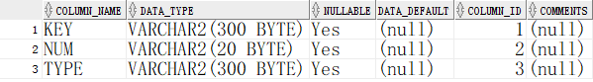
表4-4用户表(login)
字段名 | 中文含义 | 数据类型 | 允许空 | 约束条件
KEY | 热词名称 | Varchar2(300) | Y | 无
NUM | 频数 | Varchar2(20) | Y | 无
TYPE | 类型 | Varchar2(300) | Y | 无

